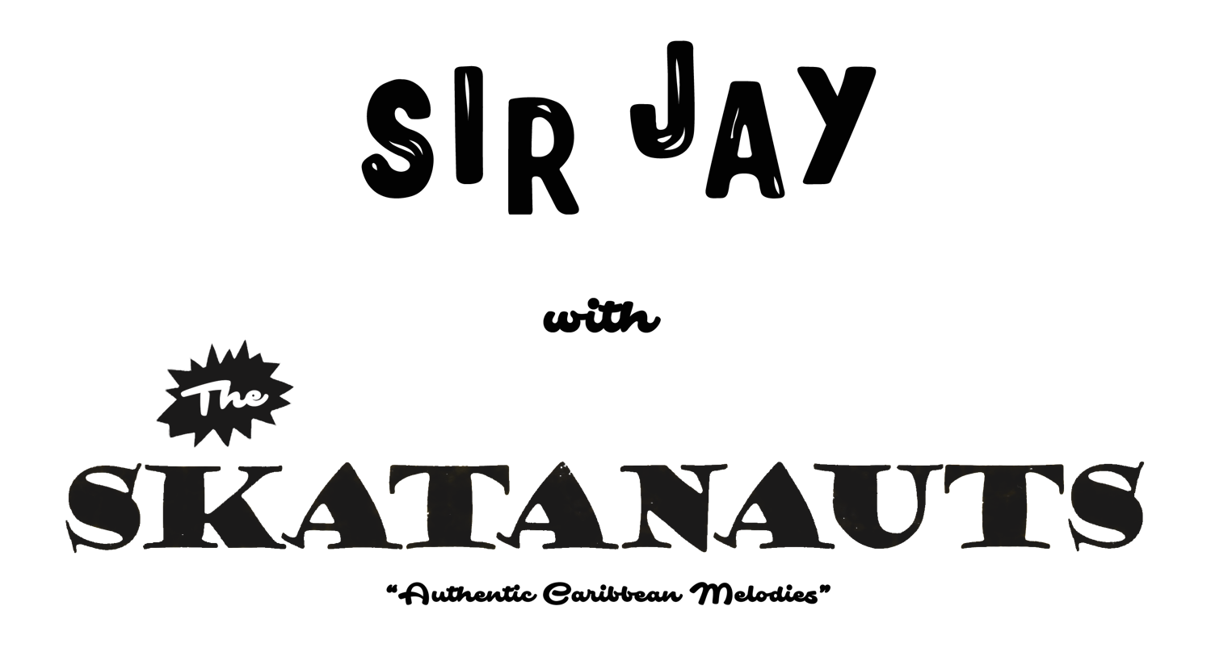

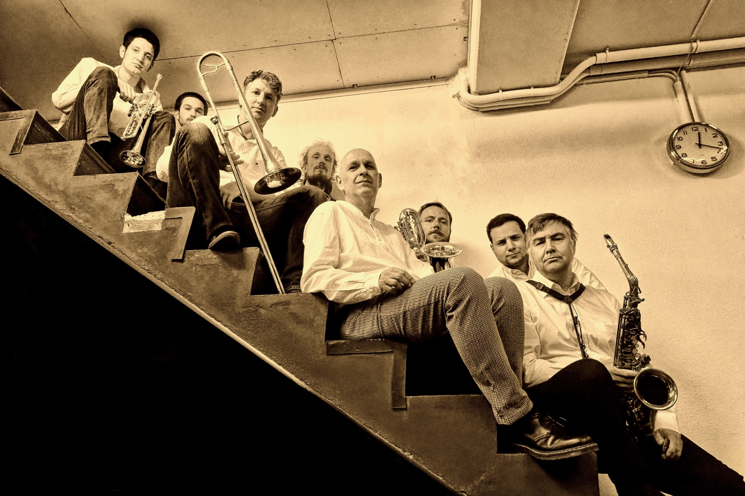

APROPOS

Bereit für eine musikalische Reise ins Jamaika der 60er Jahre? Dann macht euch startklar, denn Sir Jay & The Skatanauts befördern euch dort hin! Inspiriert von den Gründern des Ska Genres wie einem Don Drummond oder Tommy McCook & The Skatalites spielt das 9-köpfige Schweizer Ensemble ansteckende und extrem tanzbare Offbeat-Musik mit einem Hauch von Latin, Jazz und Rhythm & Blues. Angeführt von Sir Jay, ein selbsterklärter Ska-Fanatic und Veteran in der Ska-Szene, geben sich die Skatanauts mit viel Authentizität genau jenem Groove hin der 1964 um die ganze Welt ging. Dargeboten werden exklusiv eigene Kompositionen, die ihren beherzten und vor allem ehrlichen Zugang zur Unterhaltungsmusik von Heute belegen und bei Jung UND Alt einen Nerv treffen. Ihre Mission ist ganz klar: bewegt euch und tanzt – ohne Ende!

MUSIKER

Andreas Haase (tb) // David Hutter (bs) // Helmut Gruber (ts) // Jay Schaetz (p, vox) // Kaspar Hensel (tp) // Max Kueste (dr) // Michael Heisch (b) // Per Antonsen (as) // Raphael Tschuemperlin (tp)

BOOKING

Kontakt: info@skatanauts.com
Manager: Jay Schaetz

